МИНИСТЕРСТВО НАУКИ И ВЫСШЕГО ОБРАЗОВАНИЯ РОССИЙСКОЙ ФЕДЕРАЦИИ
федеральное государственное автономное образовательное
учреждение высшего образования
НАЦИОНАЛЬНЫЙ ИССЛЕДОВАТЕЛЬСКИЙ
ТОМСКИЙ ПОЛИТЕХНИЧЕСКИЙ УНИВЕРСИТЕТ

Инженерная школа информационных технологий и робототехники
Отделение информационных технологий
Направление информационные системы и технологии

Отчет
по лабораторной работе №7

по дисциплине
«Информатика 1.2»
Поиск и сортировка
Вариант 1

Выполнил:
Студент группы 8И51Т _________________ Михалев Е.А.

Проверил:
Доцент ОИТ ИШИТР _________________ Буркатовская Ю.Б.

Томск 2025

Цель работы
Освоить практические навыки работы с динамическими массивами, реализацией различных алгоритмов сортировки и поиска, включая оптимизированные методы для упорядоченных данных.

Задание №1
Считать с клавиатуры число N≥3. Сгенерировать N случайных целых чисел от 0 до 20 и сохранить их в массиве Z[N]. Вывести массив Z[N]. Считать с клавиатуры число x, проверить, существуют ли в неупорядоченном сгенерированном массиве Z[N] элементы, равные x. Вывести их количество и позиции в массиве, либо сообщение о том, что таких элементов нет.
Решение
Текст программы:
#include <iostream>
using namespace std;

int main() {
setlocale(LC_ALL, "RUS"); // Установка русской локали для вывода
int n;
cout << "Введите число: ";
cin >> n; // Ввод размера массива

if (n >= 3) // Проверка, что размер массива не меньше 3
{
srand(time(nullptr)); // Инициализация генератора случайных чисел
int* A = new int[n]; // Динамическое выделение памяти под массив

// Заполнение массива случайными числами от 0 до 19
for (int i = 0; i < n; i++) {
A[i] = rand() % 21;
}

// Вывод элементов массива
for (int i = 0; i < n; i++) {
cout << A[i] << " ";
}

cout << endl << "Введите х: ";
int x, a = 0;
cin >> x; // Ввод числа x для поиска

cout << "Позиция элементов равных х(отсчет с 1): ";
// Поиск элементов, равных x, и вывод их позиций (начиная с 1)
for (int i = 0; i < n; i++) {
if (x == A[i]) {
cout << "[" << i + 1 << "] ";
a += 1; // Счётчик найденных элементов
}
}

// Вывод результата в зависимости от наличия совпадений
if (a == 0) {
cout << "Отсутсвуют";
}
else {
cout << endl;
cout << "Количество эл равных х= " << a;
}
delete[] A;//Освобождение памяти
}
else {
cout << "Число должно >=3!"; // Сообщение об ошибке, если n < 3
}

return 0;
}
Примеры работы кода:
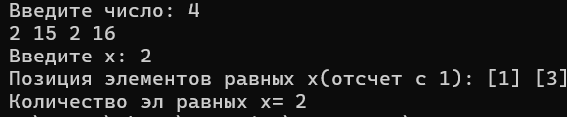

Задание №2
Для массива Z[N] из пункта 1 реализовать алгоритм «Пузырьковая сортировка по возрастанию».
Вывести полученный массив S[N].
Решение
Текст программы:
#include <iostream>
using namespace std;

int main() {
setlocale(LC_ALL, "RUS"); // Установка русской локали для вывода
int n;
cout << "Введите число: ";
cin >> n; // Ввод размера массива

if (n >= 3) // Проверка, что размер массива не меньше 3
{
srand(time(nullptr)); // Инициализация генератора случайных чисел
int* A = new int[n]; // Динамическое выделение памяти под массив
// Заполнение массива случайными числами от 0 до 19
for (int i = 0; i < n; i++) {
A[i] = rand() % 21;
}
// Вывод элементов массива
for (int i = 0; i < n; i++) {
cout << A[i] << " ";
}

//начало 2 задания
// Пузырьковая сортировка массива по возрастанию
for (int j = 0; j < n; j++) { // Внешний цикл: количество проходов по массиву
for (int i = 0; i < n - 1; i++) { // Внутренний цикл: сравнение соседних элементов
if (A[i] > A[i + 1]) { // Если текущий элемент больше следующего
swap(A[i], A[i + 1]); // Меняем их местами
}
}
}

// Вывод отсортированного массива
cout << endl << "Массив после пузырькового метода:" << endl;
for (int i = 0; i < n; i++) {
cout << A[i] << " ";
}

delete[] A; // Освобождение динамически выделенной памяти
}
else {
cout << "Число должно >=3!"; // Сообщение об ошибке при некорректном вводе
}

return 0; // Завершение программы
}

Примеры работы кода:

Задание №3
Для массива Z[N] из пункта 1 реализовать алгоритм «Гномья сортировка по возрастанию».
Вывести полученный массив S[N].
Решение
Текст программы:
#include <iostream>
using namespace std;

int main() {
setlocale(LC_ALL, "RUS");
int n;
cout << "Введите число: ";
cin >> n;

if (n >= 3)
{
srand(time(nullptr));
int* A = new int[n];
for (int i = 0; i < n; i++) {
A[i] = rand() % 21;
}
for (int i = 0; i < n; i++) {
cout << A[i] << " ";
}
cout << endl;
//начало 3 задания
// Гномья сортировка массива по возрастанию
int index = 1;
while (index < n) {
if (index == 0 || A[index] >= A[index - 1]) {
index++;
}
else {
swap(A[index], A[index - 1]);
index--;
}
// Вывод массива после каждого шага сортировки
for (int i = 0; i < n; i++) {
cout << A[i] << " ";
}
cout << endl;
}

// Вывод отсортированного массива
cout << endl << "Массив после гномьего метода:" << endl;
for (int i = 0; i < n; i++) {
cout << A[i] << " ";
}

delete[] A;
}
else {
cout << "Число должно >=3!";
}

return 0;
}
Примеры работы кода:
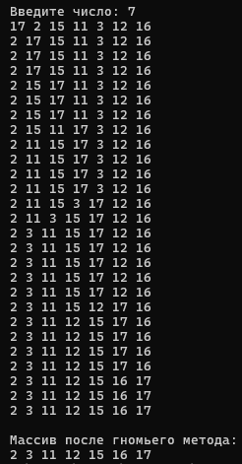
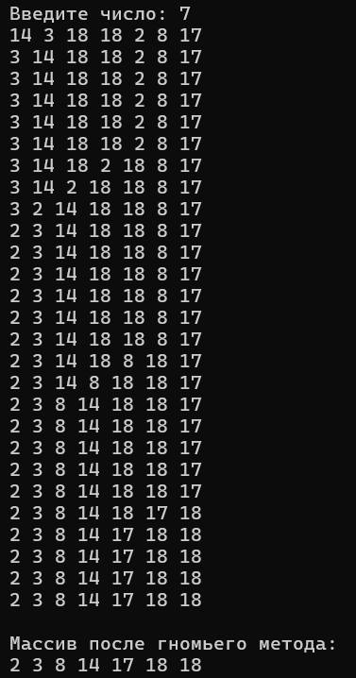

Задание №4
Для массива Z[N] из пункта 1 реализовать алгоритм «Сортировка подсчетом по возрастанию».
Вывести полученный массив S[N].
Решение
Текст программы:
#include <iostream>
using namespace std;

int main() {
setlocale(LC_ALL, "RUS");
int n;
cout << "Введите число: ";
cin >> n;

if (n >= 3)
{
srand(time(nullptr));
int* A = new int[n];
for (int i = 0; i < n; i++) {
A[i] = rand() % 21;
}
for (int i = 0; i < n; i++) {
cout << A[i] << " ";
}
cout << endl;
int index = 0;
int* counts = new int[21];
for (int i = 0; i < 21; i++) {
counts[i] = 0;
}
while (index < n) {
counts[A[index]]++;

index++;
}
for (int i = 0; i < 21; i++) {
cout <<"[" <<i<<"]" << counts[i] << " ";
}

int* B = new int[n];
int currentIndex = 0; // Текущая позиция в массиве B

// Для каждого возможного числа от 0 до 20
for (int number = 0; number < 21; number++) {
// Добавляем это число в B столько раз, сколько оно встречалось
for (int k = 0; k < counts[number]; k++) {
B[currentIndex] = number; // Кладем само число (0, 1, 2...)
currentIndex++; // Переходим к следующей позиции
}
}

cout << endl;
cout << "Отсортированный массив B: ";

cout << endl;
for (int i = 0; i < n; i++) {
cout << B[i] << " ";
}
cout << endl;

delete[] counts;
delete[]B;
delete []A;
}
else {
cout << "Число должно >=3!";
}

return 0;
}
Примеры работы кода:

Задание №5
Реализовать алгоритм проверки существования в упорядоченном массиве S[N] элементов, равных x. Вывести их количество и позиции в массиве, либо сообщение о том, что таких
элементов нет. Использовать только бинарный поиск.
Решение
Текст программы:

#include <iostream>
#include<algorithm>

using namespace std;

int main() {
setlocale(LC_ALL, "RUS");
int n;
cout << "Введите размер массива: ";
cin >> n;

if (n >= 3) {
srand(time(nullptr));
int* A = new int[n];

// Заполнение массива случайными числами
for (int i = 0; i < n; i++) {
A[i] = rand() % 21;
}

// Вывод исходного массива
cout << "Исходный массив: ";
for (int i = 0; i < n; i++) {
cout << A[i] << " ";
}
cout << endl;

// Сортировка пузырьком
for (int j = 0; j < n; j++) {
for (int i = 0; i < n - 1 - j; i++) {
if (A[i] > A[i + 1]) {
swap(A[i], A[i + 1]);
}
}
}

// Вывод отсортированного массива
cout << "Отсортированный массив: ";
for (int i = 0; i < n; i++) {
cout << A[i] << " ";
}
cout << endl;

// Поиск элемента
int x;
int* pos = new int[n]; // массив для позиций
cout << endl << "Введите элемент для поиска: ";
cin >> x;

// Проверка наличия элемента
int bin = binary_search(A, A + n, x); // возвращает 1 (найден) или 0

if (bin == 1) {
// Бинарный поиск левой границы
int left = 0, right = n - 1;
int first = -1;

while (left <= right) {
int mid = (left + right) / 2;
if (A[mid] >= x) {
right = mid - 1;
}
else {
left = mid + 1;
}
}

first = left; // первый индекс элемента x

// Бинарный поиск правой границы
right = n - 1;
left = first; // начинаем с найденной позиции
int last = first;

while (left <= right) {
int mid = (left + right) / 2;
if (A[mid] <= x) {
last = mid;
left = mid + 1;
}
else {
right = mid - 1;
}
}

// Запись всех позиций
int count = last - first + 1;
for (int i = 0; i < count; i++) {
pos[i] = first + i;
}

// Вывод результатов
cout << "Найдено: " << count << endl;
cout << "Позиции(отсчет с 1): ";
for (int i = 0; i < count; i++) {
cout << pos[i] + 1 << " ";
}
}
else {
cout << "Элемент не найден" << endl;
}

// Освобождение памяти
delete[] pos;
delete[] A;
}
else {
cout << "Размер массива должен быть >= 3!" << endl;
}

return 0;
}

Примеры работы кода:
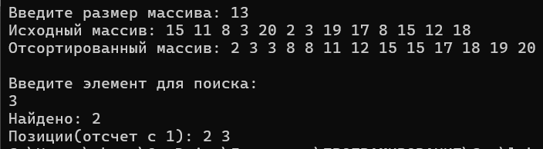

Задание №6
Считать с клавиатуры число N≥3. Ввести с клавиатуры массив A[N]. Отсортировать по возрастанию отрицательные элементы этого массива с помощью сортировки «Прямой выбор»,
неотрицательные элементы оставить без изменений.
Решение
Текст программы:
#include <iostream>
#include<algorithm>

using namespace std;

int main() {
setlocale(LC_ALL, "RUS");
int n;
cout << "Введите размер массива: ";
cin >> n;

if (n >= 3) {
srand(time(nullptr));
int* A = new int[n];

// Заполнение массива
for (int i = 0; i < n; i++) {
cout << "Введите [" << i + 1 << "] элемент массива: ";
cin >> A[i];
}

// Вывод исходного массива
cout << "Исходный массив: ";
for (int i = 0; i < n; i++) {
cout << A[i] << " ";
}
cout << endl;

// НАЧАЛО СОРТИРОВКИ
for (int i = 0; i < n; i++) {
if (A[i] < 0) { // если текущий элемент отрицательный
int min_index = i; // предполагаем, что он минимальный

// Ищем минимальный отрицательный элемент ПРАВЕЕ i
for (int j = i + 1; j < n; j++) {
if (A[j] < 0 && A[j] < A[min_index]) {
min_index = j; // нашли меньший отрицательный
}
}

// Меняем местами, если нашли меньший
if (min_index != i) {
swap(A[i], A[min_index]);
}
}
}
// КОНЕЦ СОРТИРОВКИ

cout << "Конечный массив: ";
for (int i = 0; i < n; i++) {
cout << A[i] << " ";
}
}
else {
cout << "Размер массива должен быть >= 3!" << endl;
}
delete[] A;

return 0;
}

Примеры работы кода:
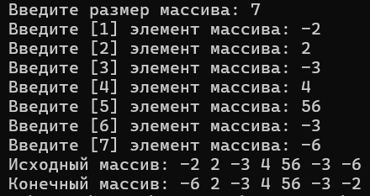

Вывод:
Я изучил принципы работы динамических массивов, освоил реализацию различных алгоритмов сортировки и научился эффективно применять бинарный поиск в упорядоченных данных.

